**引言**

端午节，作为中华文化中一个具有深厚历史背景的传统节日，不仅是为了纪念伟大的诗人屈原，也象征着对健康和家庭的祝福。每年的农历五月初五，家庭和社区都会举行各种各样的庆祝活动，其中挂艾叶是最具代表性的一项传统。

艾叶，又被称为“艾蒿”，在中国文化中有着悠久的使用历史。它不仅仅是一种草药，更是人们寄托祈福、驱邪避灾的象征。

艾叶的历史意义可以追溯到几千年前的古代，早在《黄帝内经》就已有关于艾叶的记载，称其为“温中驱寒、散湿止痛”的良药。每到端午时节，家家户户都会在门窗上挂艾叶，寓意着驱逐邪气、保平安。

这一传统不仅延续至今，而且在现代社会依然广泛存在。挂艾叶被认为能够避邪防病，尤其是在传统观念中，端午节的时令变化容易引发湿气和疫病，因此艾叶的象征意义更加突出。

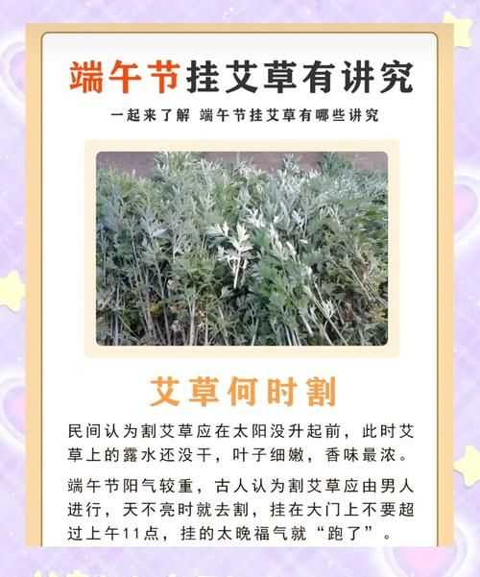

通过这种习俗，人们在传承文化的同时，也表达了对健康、平安和家庭和睦的美好祝愿。

**挂艾的象征意义**

挂艾叶作为端午节的重要习俗，承载着深厚的文化寓意。艾叶在中国传统文化中不仅是一种草药，更是一种神圣的符号，代表着驱邪避灾、保佑平安的力量。

每到端午节，家家户户都在门上或窗边挂上艾叶，这不仅仅是对节日的庆祝，更是寄托着人们对健康和幸福的美好祈愿。在古代，艾叶被认为具有强烈的辟邪作用。

人们相信，艾叶能够驱逐不洁之气，消除邪灵，保护家庭免受疾病和灾难的侵扰。端午节时，挂艾叶被视为对抗邪气、消解阴气的一种方式，尤其是夏季湿气重，空气中的病菌较多，挂艾叶便成了保护家庭健康的一道屏障。

其香气能够净化空气，提神醒脑，避免恶运和疾病的侵扰。此外，艾叶的形状和绿色的色泽也被赋予了许多象征意义。

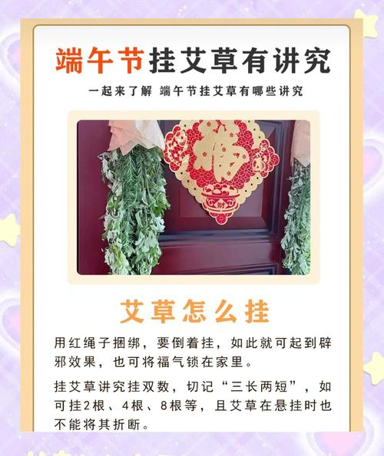

人们认为艾叶的形态像一把剑，能够斩断一切不利的东西，保护家人免受灾祸。它的绿色则代表着生机和活力，象征着健康与希望，象征着自然的力量与生命的延续。

通过挂艾叶，人们不仅是在传递一种祈愿，更是在延续着古老的文化智慧，提醒自己保持对自然、健康与家庭的敬畏与珍视。

**艾草的选择与制作**

选择适合的艾草和制作艾草挂饰是确保端午节挂艾习俗效果和意义的重要环节。艾草，作为一种生长在田野和山间的多年生草本植物，因其独特的香气和药用价值而被广泛使用。

在挑选艾草时，首先要选择叶片完整、颜色鲜绿、无虫害的艾草。只有这种优质的艾草，才能在挂饰中发挥最佳的驱邪避灾、保平安的效果。

挑选时还要注意艾草的粗细适中，太细的艾草容易断裂，太粗则制作困难。选择新鲜的艾草最为理想，这样的艾草香气浓郁，效果更为显著。

制作艾草挂饰的步骤其实并不复杂，但需要一定的细心与技巧。首先，将采摘的新鲜艾草晾干，以确保它们的香气和药效能够长时间保持。

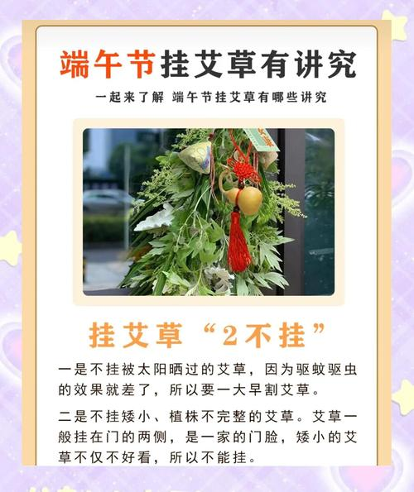

艾草晾干后，可以根据个人喜好进行编织或捆绑，制作成不同形状的挂饰。有的人喜欢将艾草编成小束，挂在门窗上，既能保留艾草的原始形态，又便于悬挂；也可以将艾草与五色线、红绳等元素结合，编织成具有节日气氛的饰品，这样不仅具有传统的驱邪功能，还增添了节日的喜庆氛围。

艾草挂饰也可以添加其他象征意义的装饰物，比如小铜铃、五福结等，使挂饰更加寓意深远。制作完成后的艾草挂饰，应挂在家门口、窗户或是卧室的窗边，最好是在阳光充足的位置，让艾草的香气能够自然散发，增强其驱邪避灾的效果。

在挂艾草时，人们通常会默念一些祝福的话语，进一步加深艾草的象征意义，将祈求健康、平安和幸福的心愿传递到每一个角落。

**挂艾的禁忌与注意事项**

在端午节挂艾草的过程中，虽然这项传统习俗深具文化意义，但也有一些禁忌和注意事项，需要特别留心。挂艾草不仅是为了驱邪避灾，还承载着对家庭健康和幸福的祈愿，因此在挂艾草时要确保其效果的发挥，避免不必要的误解或失误。

首先，在选择艾草时要避免随意采摘。很多人可能会为了方便选择任何地方的艾草，但其实在传统中，有些地方的艾草被认为不能使用，尤其是那些长得过于茂盛或接触过污染的艾草，可能会影响挂艾草的驱邪效果。

为了确保艾草的纯净性，最好选择自家种植或从信誉好的来源购买新鲜的艾草。采摘艾草时，要避免在不洁净的环境中进行，尽量避免接触到污染物或不良气候，以保证艾草的品质。

其次，在挂艾草的位置上也有讲究。一般来说，艾草应该挂在家庭的门窗、卧室窗台等地方，以确保能够驱逐进入室内的负能量。

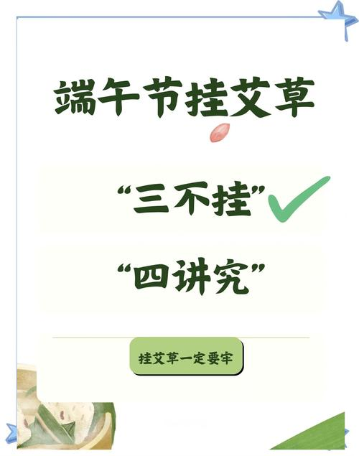

然而，有些地方不适合挂艾草，尤其是与床铺或神明供奉区域过于接近的地方。在传统中，床铺是人们休息的地方，挂艾草太近可能会干扰到人们的安眠和身体健康。

对于家庭的神位或祭祖区域，尽量避免挂艾草，以免破坏庄重和敬神的氛围。此外，艾草挂好后，不宜长期挂置过久。

艾草作为一种草本植物，随着时间的推移香气会逐渐减弱，驱邪的效果也会下降。为了保持艾草的最佳效果，应该定期更换新鲜的艾草挂饰，尤其是在端午节后的一段时间内。

如果艾草长时间挂置，香气消失后不仅失去了原本的作用，还可能因为其干枯的形态带来不好的气场。还有一点需要特别注意的是，在制作艾草挂饰时，尽量避免使用一些非传统的装饰物或染色的艾草。

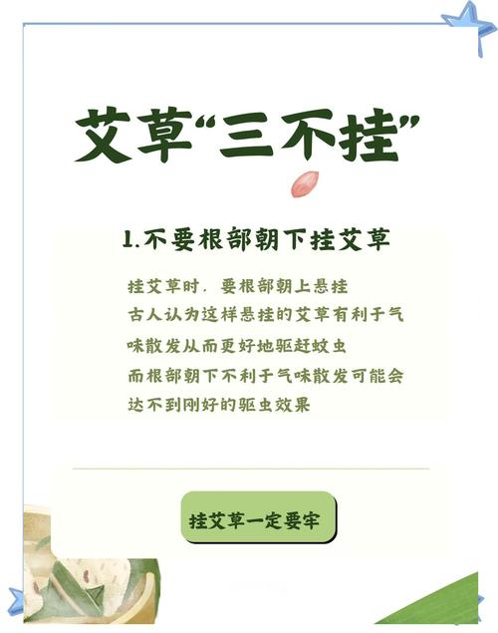

很多人为了美观，可能会用人工染色的艾草或过多的装饰物，这样做会破坏艾草本身的自然特性和疗效。使用纯天然的艾草和传统的红绳、五色线等材质，才能最大程度地保证挂艾草的传统意义和效用。

综上所述，挂艾草是一项带有深厚文化底蕴的传统习俗，但在实施过程中要注意一些细节，以确保它能发挥最好的效果。

**结语**

端午节挂艾草，不仅是一项延续千年的传统习俗，更是中华文化中与自然和健康紧密相连的重要体现。它不仅仅是一个简单的节日装饰，更是寄托着人们对平安、健康的祈愿。

每年端午，艾草的香气不仅清新怡人，还被视为驱邪避灾、保佑家庭安康的象征。这一习俗深深植根于民众的日常生活，贯穿了整个家庭的节日氛围，并带给人们无形的精神安慰。

挂艾草的传统意义远不止表面的节庆装饰，它承载了对健康的重视和对家人幸福的祝愿。在现代社会，随着生活节奏的加快，许多人常常忽视了对身体和家庭的呵护，而端午挂艾草的习俗则恰恰提醒人们回归自然，注重身体和环境的和谐。

艾草所代表的驱邪避灾和促进健康的象征，给了现代人更多的思考，如何在繁忙的生活中找到一份宁静与平衡。艾草不仅仅是一种植物，更是一种文化，一种传统的力量。

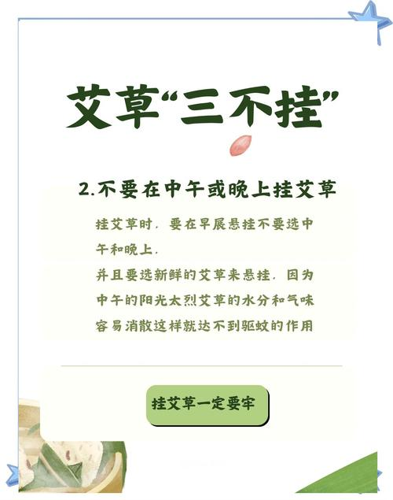

在它的香气中，人们感受到的是家人团聚时的温暖和对未来的美好祝福。它带来的，不仅是端午节那一时刻的仪式感，更是长久以来对健康、家庭与平安的传承。

这种古老而充满力量的习俗，至今依然在现代家庭中有着不可替代的地位，给人们的生活注入了一份宁静与力量，也让每一个端午节更加具有意义和温度。